МИНОБРНАУКИ РОССИИ

**ФЕДЕРАЛЬНОЕ ГОСУДАРСТВЕННОЕ БЮДЖЕТНОЕ ОБРАЗОВАТЕЛЬНОЕ УЧРЕЖДЕНИЕ**

**ВЫСШЕГО ОБРАЗОВАНИЯ**

**«ВОРОНЕЖСКИЙ ГОСУДАРСТВЕННЫЙ УНИВЕРСИТЕТ»**

Дополнительное образование «Основы промышленного программирования»

WEB проект по теме:

«Each of us»

Ученики: Свиридов И. А.

Свиридова Ю. А.

Дунаев М.С.

Кучина А.Д.

Методист Копытина Е.А.

Воронеж 2023

**Содержание**

Содержание..............................................................................................................2

1 Название проекта..................................................................................................3

2 Авторы проекта.....................................................................................................3

3 Описание идеи...................................................................................................…3

4 Описание реализации...........................................................................................4

5 Описание технологий...........................................................................................4

6 Интерфейс программы «Each of us»...................................................................6

1. **Название проекта:**

Требуется выполнить проект по Web под названием «Each of us», который обладает следующими функциональными возможностями:

 -- Создание заметки о необходимой помощи.

 -- Регистрация/вход участников платформы.

 -- Просмотр заметок о требуемой помощи.

 -- Возможность корректирования заметки и ее удаления.

2. **Авторы проекта:**

Авторами проекта является Свиридов Илья Алексеевич,

Свиридова Юлия Алексеевна, Дунаев Михаил Сергеевич, Кучина Анна Денисовна, ученики второго курса Лицея Академии Яндекса.

3. **Описание идеи:**

В настоящее время активно развивается цифровая экономика. Многим людям нужна помощь в различных сферах, однако они не всегда знают к кому обратиться. Решением такой проблемы может стать наш проект “Each of us”, в котором реализованы регистрация участников платформы, возможность стать партнером нашего проекта, создание и просмотр заметок о необходимой помощи, с описанием проблемы. В дальнейшем планируется связать просьбы о помощи с Яндекс картами, путем вытсавления на них меток о помощи. Для этого уже проведена подготовтельная работа.

4 **Описание реализации:**

Система «Each of us» была разработана с помощью следующих файлов:

 -- main.py - главный файл проекта, отвечающий за запуск, остановку и комбинирование всех процессов проекта.

 -- __all_models.py, category.py, db_session.py - отвечают за связь с бд.

 -- news.py - описание таблицы news.

 -- users.py - описание таблицы users.

 -- user.py - класс пользователей.

 -- news.py - класс новостей.

5 **Описание технологий:**

В разработанной системе «Each of us» реализованы все рассмотренные в ходе изучения блока Web технологии:

-- Программное создание интерфейса сайта.

-- Микрофреймворк Flask.

-- Использована БД.

**Необходимые для запуска бибиотеки:**

**-- sqlchemy.**

**-- Flask.**

**-- Flask_login.**

**-- datetime.**

**-- werkzeug.security.**

**-- wtforms.**

**-- Flask_wtf**

6 **Интерфейс программы «Электронная регистратура Воронежской области»:**

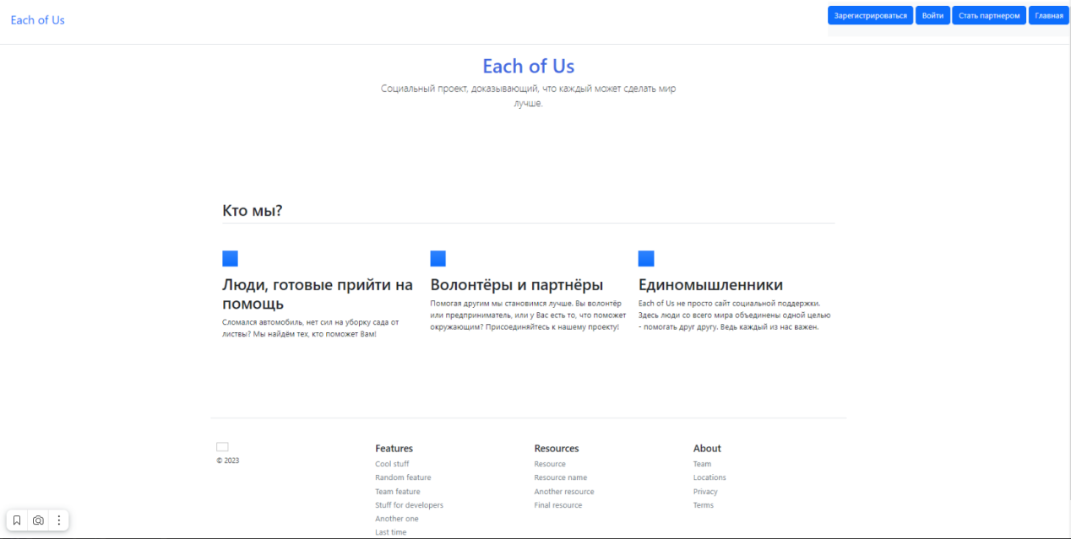

Главная страница.

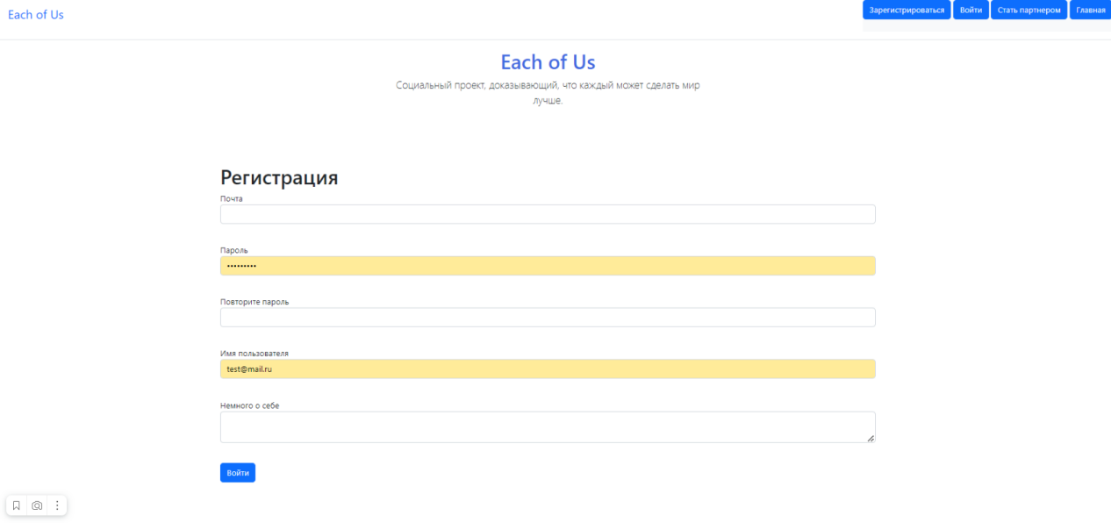

Страница регистрации.

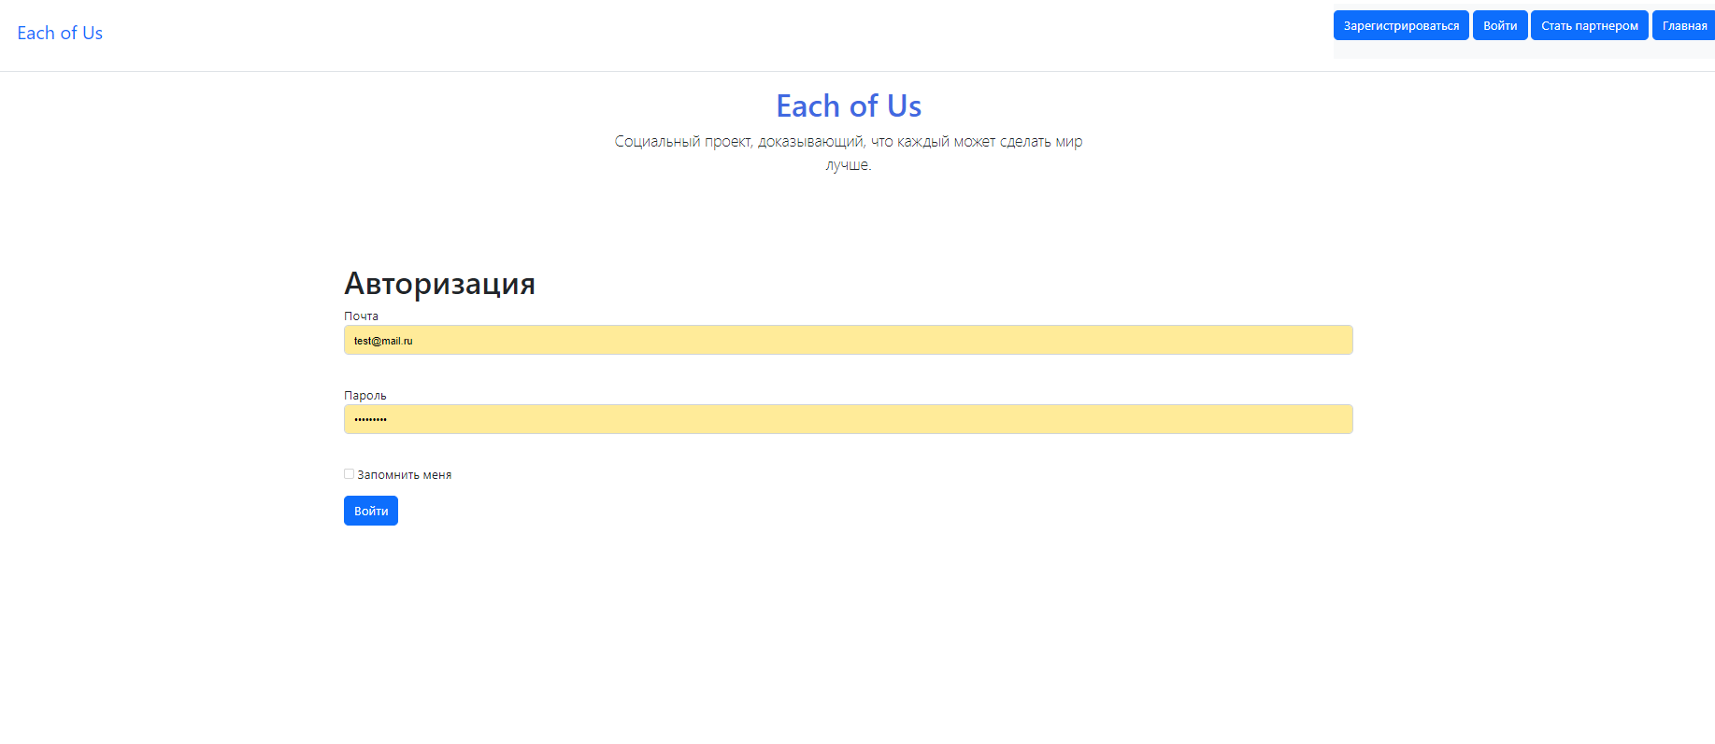

Страница входа.

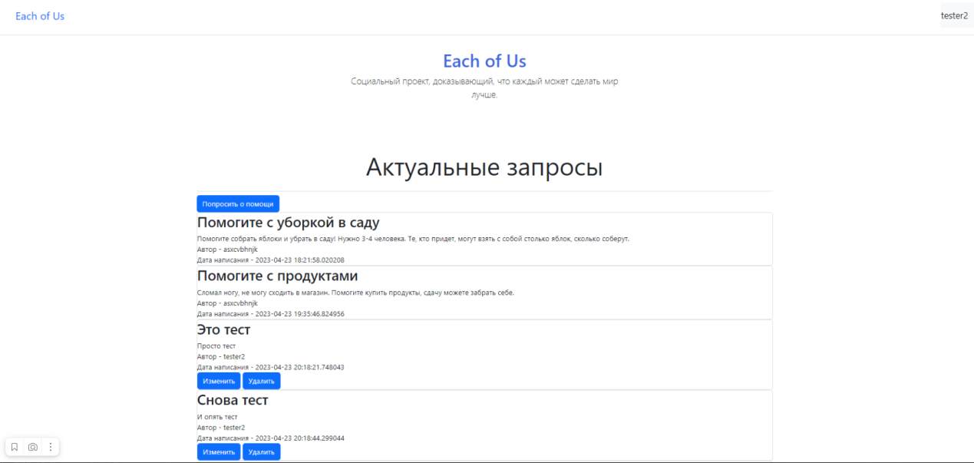

Страница с просьбами.

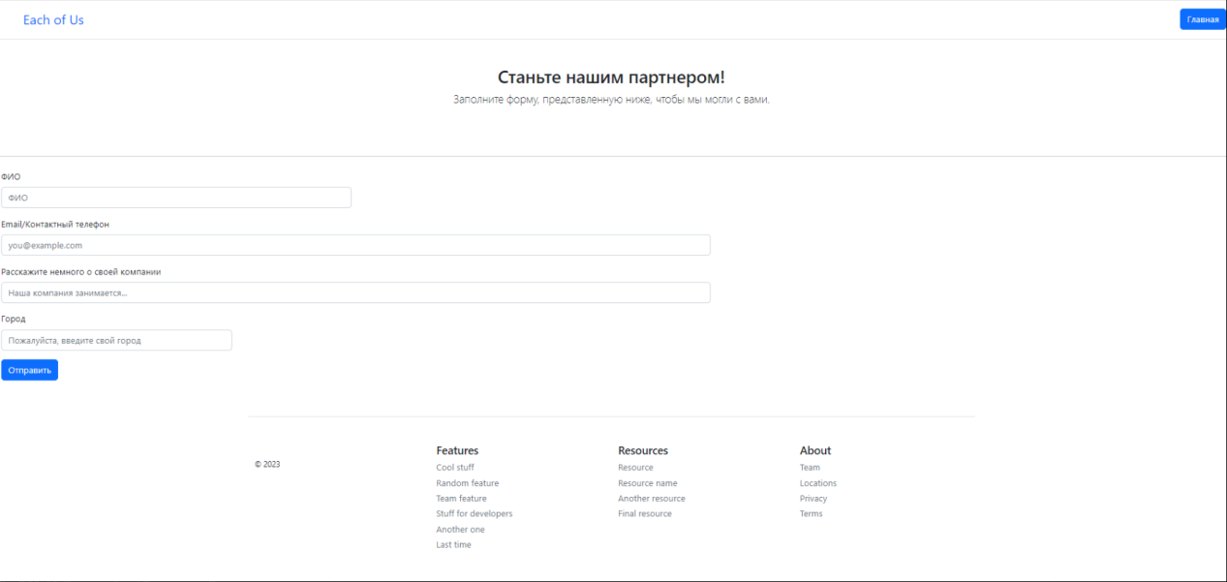

Страница «Стать партнером».